I**mportar Imagens ao EVE-NG**

**1.0 Baixar e instalar WinSCP (Windows) ou FileZilla (Linux)**

WinSCP e FileZilla fazem uma conexão remota com o EVE-NG utilizando o protocolo SFTP permitindo a troca de arquivos entre seu PC e a VM que contém o EVE.

Digite o IP, usuário e senha do EVE e escolha porta 22

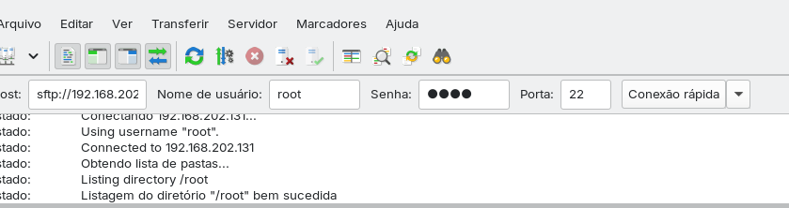

**2.0 No FileZilla ou WinSCP navegue até o diretório/pasta opt/unetlab/addons**

2.1 Temos três diretórios/pastas para importar as imagens: dynamips, bin e qemu

/opt/unetlab/addons/dynamips

/opt/unetlab/addons/iol/bin

/opt/unetlab/addons/qemu

Dentro de /**bin** guarde as imagens .**bin**

Dentro de **dynamips** guarde as imagens **.image**

Dentro de **qemu** guarde imagens de outros vendors como fortgate,cisco asa,wise

máquinas como windows 7, windows 10 windows server entre outros.

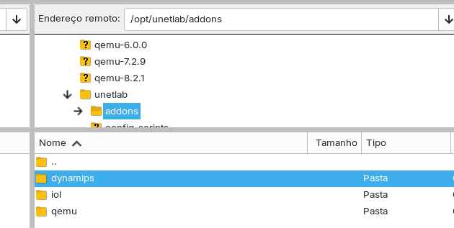

**3.0 Arquivos CISCO**

3.1 Após importar as imagens para os diretórios/pastas execute o comando abaixo para fazer a **fix permissions**

opt/unetlab/wrappers/unl_wrapper -a fixpermissions



3.2 Adicionar Licença aos Arquivos CISCO

Arquivos Cisco necessitam de licença para utilizar no EVE-NG. Caso não adicione a licença aos arquivos, os devices Cisco não funcionarão (Fail to start node). Para criar uma licença é necessário criar um arquivo IOURC no diretório ou pasta onde estão os arquivos Cisco. Utilizaremos um script em phyton para gerar esse arquivo.

Script

#! /usr/bin/python print("*********************************************************************") print("Cisco IOU License Generator - Kal 2011, python port of 2006 C version") print("Modified to work with python3 by c_d 2014") import os import socket import hashlib import struct # get the host id and host name to calculate the hostkey hostid=os.popen("hostid").read().strip() hostname = socket.gethostname() ioukey=int(hostid,16) for x in hostname: ioukey = ioukey + ord(x) print("hostid=" + hostid +", hostname="+ hostname + ", ioukey=" + hex(ioukey)[2:]) # create the license using md5sum iouPad1 = b'\x4B\x58\x21\x81\x56\x7B\x0D\xF3\x21\x43\x9B\x7E\xAC\x1D\xE6\x8A' iouPad2 = b'\x80' + 39*b'\0' md5input=iouPad1 + iouPad2 + struct.pack('!i', ioukey) + iouPad1 iouLicense=hashlib.md5(md5input).hexdigest()[:16] print("\nAdd the following text to ~/.iourc:") print("[license]\n" + hostname + " = " + iouLicense + ";\n") print("You can disable the phone home feature with something like:") print(" echo '127.0.0.127 xml.cisco.com' >> /etc/hosts\n")

Acessar a VM do EVE abrindo uma sessão com o putty. Neste exemplo vou até

o diretório bin local onde estão os arquivos Cisco.

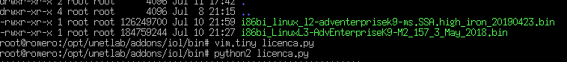

Dentro do diretório digite vim.tiny nome do arquivo.py

eu escolhi licenca como nome do arquivo, escolha você o nome

vim.tiny licenca arquivo.py

Vai abrir o vim. Digite i para editar o arquivo

Cole o script → pressione ctrl e botão direito do mouse e escolha

Paste from Clipboard.

Faça essa sequência para salvar Esc:wq

Execute o arquivo **phyton2 licenca.py**

Vai gerar uma chave para sua VM

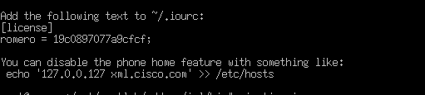

Copie essa chave e acesse o diretório bin

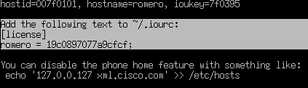

Dentro do diretório digite vim.tiny iourc

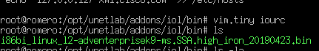

Vai abrir o vim. Digite i para editar o arquivo

Cole a chave → pressione ctrl e botão direito do mouse e escolha

Paste from Clipboard.

Faça essa sequência Esc:wq para salvar

Arquivo **iourc** criado agora os devices cisco funcionam no EVE

